


INTRODUCCIÓN ARDUINO

Arduino es una plataforma de creación de electrónica de código abierto, la cual está basada en hardware y software libre, flexible y fácil de utilizar para los creadores y desarrolladores. Esta plataforma permite crear diferentes tipos de microordenadores de una sola placa a los que la comunidad de creadores puede darles diferentes tipos de uso.
El hardware libre son los dispositivos cuyas especificaciones y diagramas son de acceso público, de manera que cualquiera puede replicarlos. Esto quiere decir que Arduino ofrece las bases para que cualquier otra persona o empresa pueda crear sus propias placas, pudiendo ser diferentes entre ellas, pero igualmente funcionales al partir de la misma base.

Tipos de Arduino
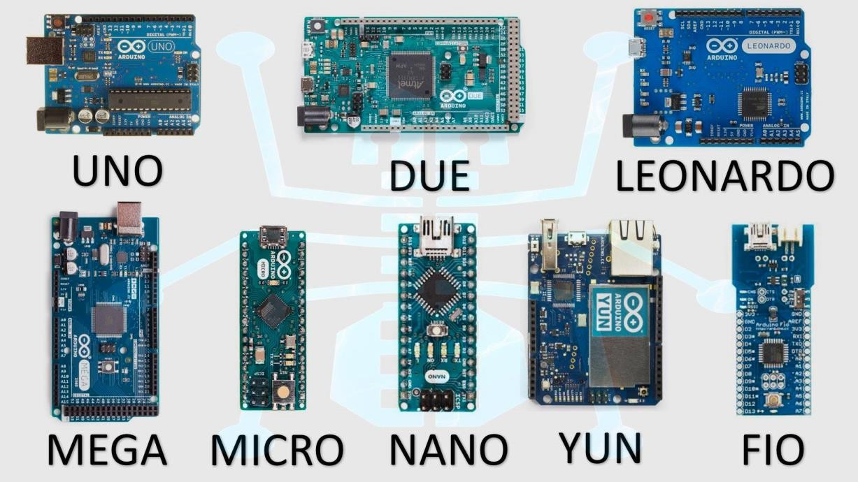


Es momento de trabajar
Busca el nombre y el funcionamiento de las siguientes partes señaladas en Arduino Uno.
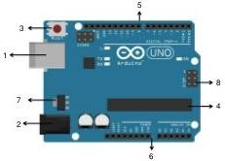

Partes

Puerto USB (programar la placa)
1
2
3
4
5
6
7
8

Conector de Alimentación (conecta el dispositivo a una fuente)
Boton Reset (sirve para iniciar el sistema)
Microcontrolador Programar (ejecuta el sistema de cargas)
Pines Digitales (conectar sensores)
Pines de alimentación para sensores (los sensores analógicos se conectan con estos)
Regulador de voltaje (regula el voltaje)
ICSP (programación serial de circuito)

¿Qué son señales Digitales?
Tipo de señal donde la información esta representada por valores discretos.
¿Qué son señales Análogas?
Son continuas y representan directamente valores físicos, como el volumen de un sonido
¿Qué es una resistencia?
Capacidad de oponerse, aguantar o tolerar una fuerza, fatiga o corriente eléctrica
¿Qué son las variables?
Símbolo, generalmente una letra la cual representa una cantidad, característica o valor que puede variar o que se desconoce dentro de un contexto matemático, estadístico o de programación

